金岭矿业打印复印扫描一体机
采购项目
询竞价采购文件

山东金岭矿业股份有限公司
2026年3月3日

询竞价公告
山东金岭矿业股份有限公司现对打印复印扫描一体机采购，已完成相关准备工作。现进行公开询竞价。
一、供应商资质要求：
1 参与本项目的供应商须为所投产品的生产制造商；
2 经采购人2025年度物资定价项目资格审查通过的供应商也可参与本项目。
响应供应商须和采购单位确认采购项目的相关情况，成交后必须按照要求进行生产、送货。如果出现质量不合格，必须根据采购人要求按成交价格送货直至满足使用要求为止。

二、项目概况：

1项目名称：打印复印扫描一体机采购项目
2采购内容：
序号 | 名称 | 规格 | 单位 | 数量
1 | 打印复印扫描一体机 | 技术要求：满足国产化要求，符合信创政策与安全标准  自动双面打印：支持  类型：A4  双面器：标配  打印复印扫描：三合一 | 台 | 1

3交货地点：山东省淄博市张店区山东金岭矿业股份有限公司寰宇投资

三、采购文件的获取

采购文件每件售价 1元，供应商报名后无需缴费，但供应商在报名成功后需电话联系投标咨询业务人员进行资格审查，审查通过后方可参与投标。

审查通过后的供应商请于2026年3月4日至2026年3月8日前登录山钢集团阳光购销平台（http://bams.shansteelgroup.com/），下载电子版采购文件。

四、询竞价采购响应文件的递交

响应文件编制： 网上报价 。

响应文件递交的截止时间为：2026年3月9日14时00分。

逾期者，采购人不予受理。

五、联系人及联系方式
咨询时间： 工作日 上午：8:30-11:45 下午：13:30-16:45
序号 | 业务 | 联系人 | 联系方式
1 | 投标咨询 | 宫先生/鲍先生 | 0533-3089963/3088212
2 | 商务咨询 | 魏先生 | 0533-3089341
3 | 监督 |  | 0533-3089311

网上投标步骤
标书费缴费确认后操作如下：
1登录网址：http://bams.shansteelgroup.com/，进入到下面界面
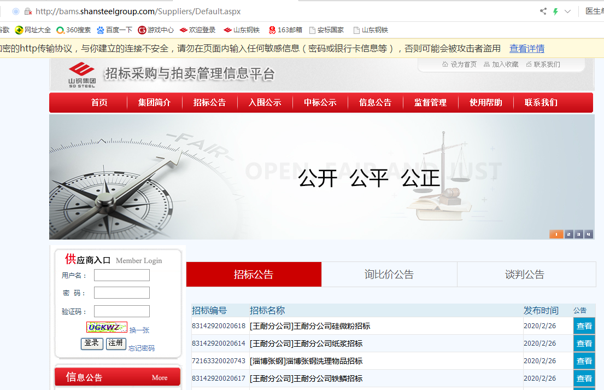
在上图左侧供应商入口处依次输入用户名、密码、验证码后，点击登录。

2 点击“招标文件”后显示如下：
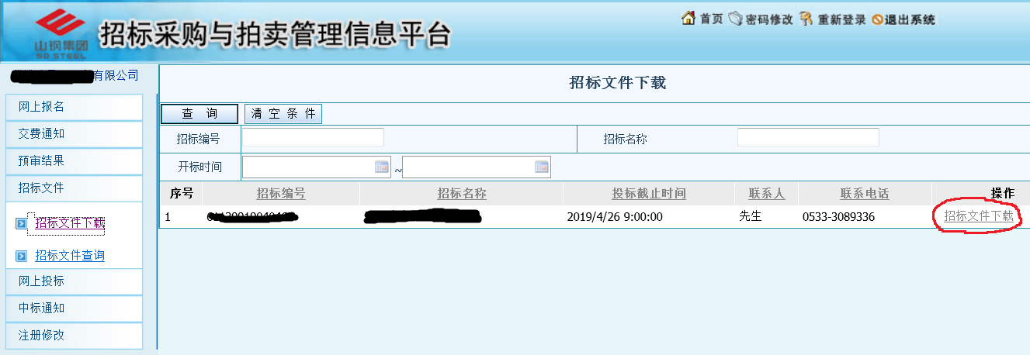
3点击上图右侧的红色圈定的“招标文件下载”，进入下面界面
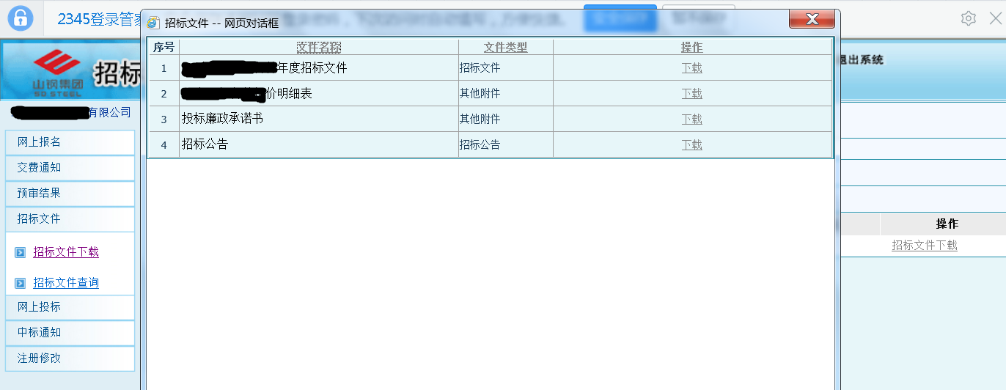
4 点击上图中的“下载”，下载采购文件，并仔细阅读，报价单需盖章扫描。
5点击下图中的“网上投标”，显示如下：
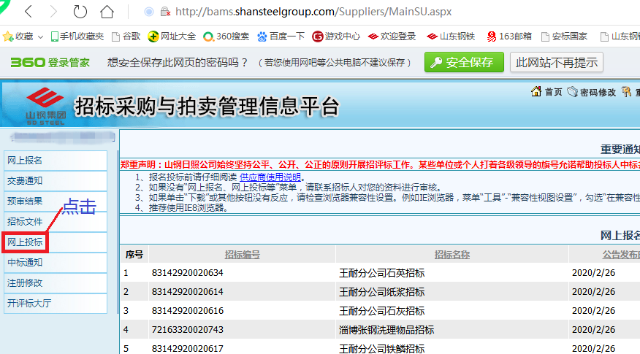

6点击“投标制作”后，显示如下：
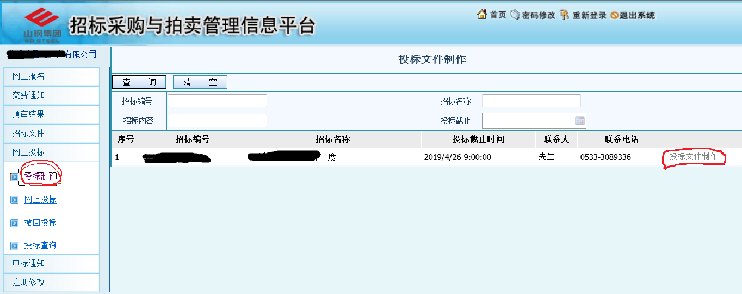

7 在上图中点击右侧的“投标文件制作”，进入以下界面，并按下图中的步骤依次进行操作：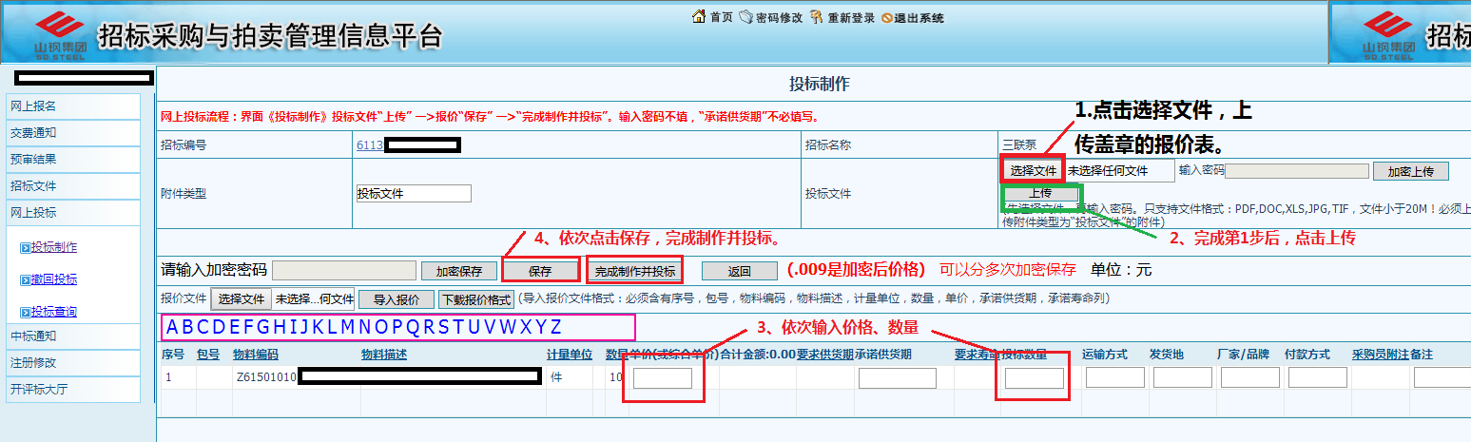
注：第3步只填写“单价”和“数量”两栏；
8以上操作完成后，询比价报价流程完成。完成后可点击“投标查询”，查看投标状态
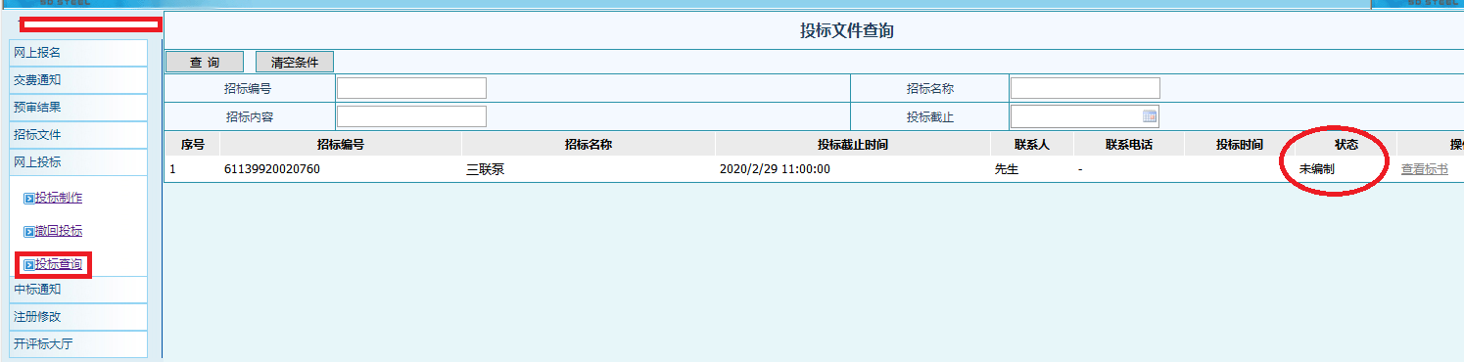
9若需要重新投标，可点击“撤回投标”，进行重新操作。

第二章 询竞价须知及程序

一、供应商须知

1.采购内容及范围

1.1本次采购内容：详见采购需求
1.2采购技术要求：根据要求进行生产
1.3供货周期要求：20日历日

2.资金来源
本次项目采购的资金自筹，已经落实。

3.费用
参与竞价的供应商应承担所有参加本次询竞价采购有关的费用。不论结果如何，采购人均无义务和责任承担这些费用。

4.询竞价采购响应文件的构成
供应商编写的采购响应文件应包括但不限于下列部分：
4.1.价格部分：平台上传的盖章扫描版报价表、网上报价。
4.2.资格证明：山钢集团招标采购与拍卖管理信息平台上传资格证件。
注：供应商所提供的服务一律用人民币报价。

5.货币
供应商所提供的服务一律用人民币报价。

6.有效期
6.1根据本须知规定，采购响应在规定的递交截止日期后的九十（90）天内保持有效。有效期不满足要求的响应将被视为非实质性响应而予以拒绝。

7.处罚
7.1供应商中标后放弃中标资质的，采购人将其设置为集团公司黑名单，1年内不得参标。
7.2供应商所供货物出现质量不合格，未根据采购人要求按照成交价格送货直至满足使用要求为止的，采购人将其设置为集团公司黑名单，1年内不得参标。
7.3供应商存在围标、陪标、串标等行为的，采购人将其设置为集团公司黑名单，1年内不得参标。

二、询竞价采购程序

1.采购程序
响应供应商获得询比价文件下载权限后，在截止时间之前完成网上报价。

2.成交
2.1依据供应商提交的确认件进行认真的审查，如满足询竞价采购文件的要求、报价最低，则推荐其为成交供应商。
2.2技术要求、最后价格仍不能满足采购人，采购人将保留放弃本次采购的权利，采购人将重新组织采购。

3.签订合同
3.1成交供应商在收到成交通知后，应按照成交通知指定的地点和时间，派遣其授权在合同上签字的代表（该代表需有成交供应商全权授权）签订合同。
3.2采购文件、成交供应商的网上报价、相关的澄清文件等均为签订合同的依据。

第三章 采购需求

1.采购内容：见采购明细。

2.质量标准：合格。

3.供货周期：20日历日

4.付款方式：银行承兑付款，货到验收合格并开具发票入账后二个月内付清。

5.未尽事宜，另行确定。
6.采购明细：
名称 | 采购要因 | 单位 | 数量 | 价格
打印复印扫描一体机 | 技术要求：满足国产化要求，符合信创政策与安全标准  自动双面打印：支持  类型：A3黑白多功能复合机  内存容量：256MB  双面器：标配  打印复印扫描：三合一 | 台 | 2

7.交货地点：山东省淄博市张店区山东金岭矿业股份有限公司

